РЕСПУБЛИКА БЕЛАРУСЬ
ПАСПОРТ
9041
воинского захоронения
(учетный номер)

1. Место и дата захоронения Гродненская область, Свислочский район, Вердомичский (область, район, город,
сельский совет, д. Большая Свентица (православное кладбище), 1943 года.
сельсовет, населенный пункт, число, месяц, год)
2. Вид захоронения братская могила.
3. Охранная зона (границы захоронения) длина – 2 м, ширина – 1,5 м.
4. Краткое описание захоронения и его состояние памятник из бетона с крестом, ограждение и границы захоронения отсутствуют, состояние – неудовлетворительное.

5. Количество захороненных:
Всего | В том числе по категориям |  |  |  |  |  |  |  | Из них |  | Приме-чание
Всего | военнослужащих |  | участников  сопротивления |  | военнопленных |  | жертв войн |  | изве-стных | неиз-вест-ных | Приме-чание
Всего | изве-стных | неиз-вест-ных | изве-стных | неиз-  вест-  ных | изве-стных | неиз-  вест-  ных | изве-стных | неиз-  вест-  ных | изве-стных | неиз-вест-ных | Приме-чание
2 | - | - | 2 | - | - | - | - | - | 2 | -

6. Персональные сведения:
№  п/п | Воинское звание | Фамилия | Имя | Отчество  (если таковое имеется) | Дата рождения | Дата гибели или смерти | Место первичного захоронения | Место службы | Место рождения и призыва
1 | - | Дыринда (Дырында) | Мария | Михайловна | 1915 | 24.06. 1943 | - | - | -
2 | - | Дыринда  (Дырында) | Андрей | Михайлович | 1920 | 24.06. 1943 | - | - | -

7. Кто осуществляет уход за захоронением Вердомичский сельский исполнительный комитет.

8. Фотоснимок захоронения 9. Карта расположения
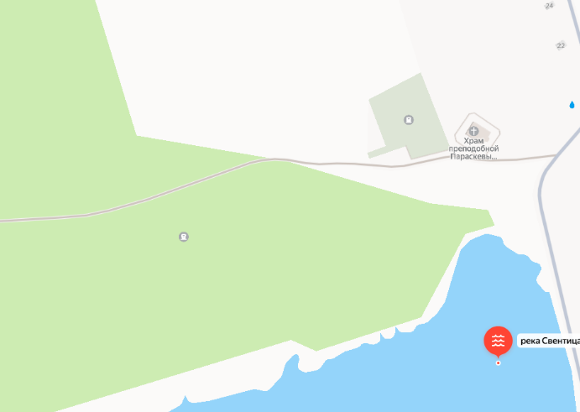
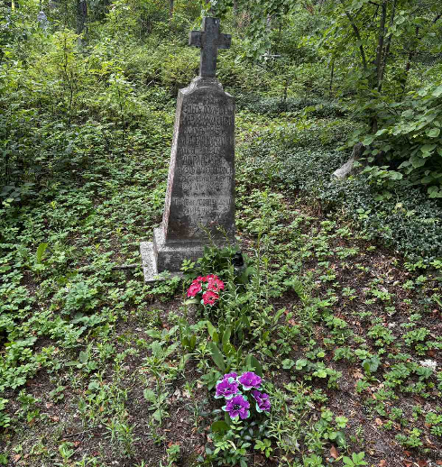

10.Дополнительная информация: являлись подпольщиками, расстреляны немецко-фашистскими захватчиками за связь с партизанами.
11. Подписи уполномоченных представителей:

Председатель Свислочского
районного исполнительного комитета А.С. Грицкевич
М.П.

«10» августа 2026 г.

Военный комиссар Волковысского,
Берестовицкого и Свислочского районов
полковник В.И. Герасимчук
М.П.

«10» августа 2026 г.

